Лабораторная работа №0
Выбор и описание предметной области. Проектирование
функционала приложения.
Тема проекта: Система управления учебными курсами.
Описание предметной области.
Разрабатываемая система предназначена для организации учебного процесса в рамках дополнительных и образовательных курсов. Система предоставляет возможность преподавателям создавать и редактировать учебные курсы, формировать их структуру из учебных модулей, а студентам — просматривать доступные курсы, записываться на них и изучать учебные материалы модулей.
В системе выделяются три основные категории пользователей: студент, преподаватель и администратор. Основными объектами предметной области являются пользователи, категории курсов, учебные курсы, учебные модули и записи студентов на курсы.
Система должна обеспечивать хранение информации об учебных курсах и пользователях в реляционной базе данных, а также предоставлять сетевые интерфейсы для взаимодействия пользователей с системой и взаимодействия отдельных компонентов распределённого приложения.
Цель проекта.
Автоматизация процесса организации и прохождения учебных курсов за счёт предоставления единой информационной системы для управления курсами, записи студентов на обучение, хранения результатов обучения и оперативного информирования пользователей об изменениях в учебном процессе.
Основные задачи проекта
- определение функциональных требований и сценариев взаимодействия студентов, преподавателей и администратора;
- проектирование реляционной модели базы данных для хранения пользователей, категорий, курсов, модулей и записей на курсы;
- реализация основного сервиса на FastAPI с аутентификацией, разграничением прав и работой с PostgreSQL через SQLAlchemy;
- вынесение подбора рекомендаций курсов в отдельный сервис, взаимодействующий с основным приложением по gRPC;
- реализация асинхронных уведомлений об изменениях курсов с использованием RabbitMQ и WebSocket;
- контейнеризация компонентов системы и их совместный запуск с помощью Docker Compose.

Архитектура приложения
Приложение имеет распределённую многокомпонентную архитектуру. Основные операции выполняются через основной сервис Course Service, данные хранятся в PostgreSQL, рекомендации формируются отдельным сервисом, а уведомления доставляются через RabbitMQ и WebSocket.
Клиент взаимодействует с основным сервисом по HTTP/REST и получает уведомления через WebSocket. Course Service отвечает за регистрацию и аутентификацию пользователей, работу с каталогом курсов, модулями и записями студентов на курсы, а также за административные функции.
Сервис рекомендаций получает от основного сервиса сведения о категориях курсов, на которые записан студент, и возвращает список рекомендованных курсов по gRPC. Сервис уведомлений получает события от RabbitMQ и передаёт соответствующие уведомления студентам через WebSocket. PostgreSQL доступна основному сервису через SQLAlchemy.
Компоненты системы размещаются в отдельных Docker-контейнерах и запускаются совместно с помощью Docker Compose.
На рисунке 1 изображена архитектура проекта.
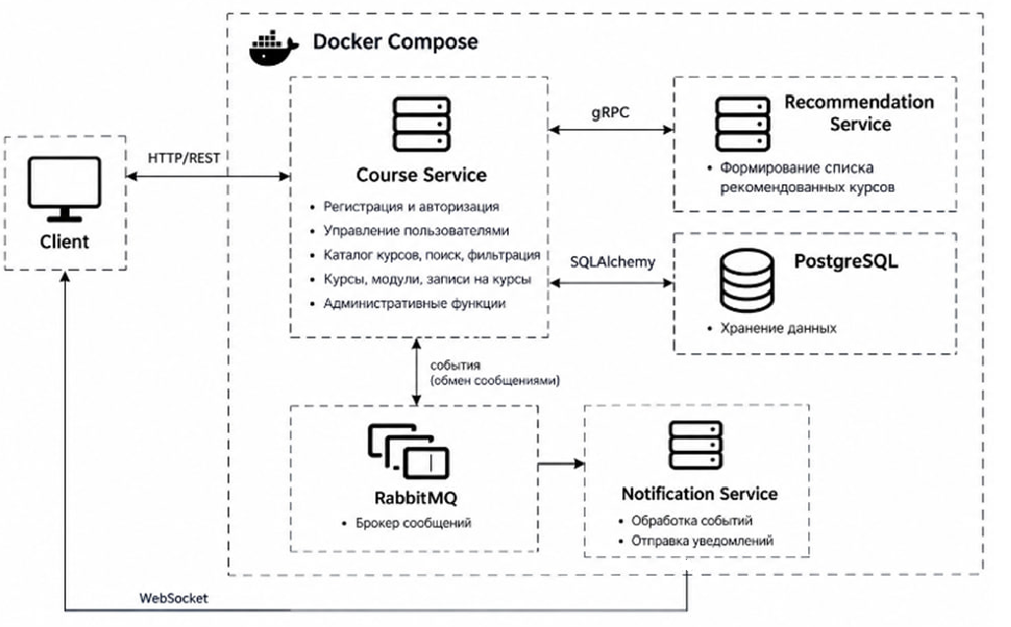
Рисунок 1 — Схема архитектуры разрабатываемого проекта
Роли пользователей
Студент: пользователь, проходящий обучение. Может зарегистрироваться и авторизоваться, просматривать каталог и сведения о курсах, записываться на курсы, просматривать список своих курсов и изучать учебные материалы модулей.
Преподаватель: пользователь, создающий и сопровождающий учебные курсы. Может создавать, редактировать и удалять свои курсы, добавлять и редактировать учебные модули и просматривать список студентов, записанных на его курсы.
Администратор: пользователь, осуществляющий управление системой и контроль её содержимого. Может просматривать пользователей и курсы, редактировать или удалять курсы, а также управлять учётными записями пользователей.
Основной функционал
- регистрация, авторизация и аутентификация пользователей;
- определение роли пользователя и разграничение доступа к функциям системы;
- просмотр каталога курсов, поиск и фильтрация по категории;
- просмотр подробной информации о курсе и его структуры;
- запись студента на курс и просмотр раздела «Мои курсы»;
- прохождение курса и просмотр содержимого учебных модулей;
- создание, редактирование и удаление курсов преподавателем;
- создание, редактирование и удаление учебных модулей;
- получение персональных рекомендаций курсов;
- получение уведомлений об изменениях курсов в режиме реального времени;
- административное управление пользователями и курсами.

Сценарии использования
Сценарий 1: Регистрация
Действующее лицо: Пользователь.
Предусловие: пользователь не зарегистрирован в системе.
Порядок действий:
- Пользователь открывает страницу регистрации.
- Вводит имя, адрес электронной почты и пароль.
- Клиент отправляет данные на сервер.
- Сервер проверяет корректность введённых данных и отсутствие пользователя с указанным email.
- Данные пользователя сохраняются в БД.
- Пользователь получает сообщение об успешной регистрации.
Сценарий 2: Авторизация
Действующее лицо: Пользователь.
Предусловие: пользователь зарегистрирован в системе.
Порядок действий:
- Пользователь открывает страницу авторизации.
- Вводит email и пароль.
- Клиент отправляет данные серверу.
- Сервер проверяет учётные данные.
- При успешной проверке сервер формирует JWT-токен.
- Клиент сохраняет токен и передаёт его при последующих запросах.
- Сервер определяет пользователя и его роль.
Сценарий 3: Просмотр каталога
Действующее лицо: Студент.
Предусловие: студент авторизован.
Порядок действий:
- Студент открывает раздел «Каталог курсов».
- Клиент отправляет запрос серверу.
- Сервер получает список курсов из БД.
- Сервер возвращает данные клиенту.
- Студент просматривает список курсов и при необходимости использует поиск или фильтрацию.
- Студент открывает страницу выбранного курса.
Сценарий 4: Запись на курс
Действующее лицо: Студент.
Предусловие: студент авторизован и ещё не записан на выбранный курс.
Порядок действий:
- Студент открывает каталог курсов и выбирает курс.
- Открывает страницу курса и нажимает «Записаться».
- Клиент отправляет запрос серверу.
- Сервер проверяет существование курса и отсутствие предыдущей записи.
- Создаётся запись о прохождении курса.
- Информация сохраняется в БД, после чего курс появляется в разделе «Мои курсы».
Сценарий 5: Прохождение курса
Действующее лицо: Студент.
Предусловие: студент записан на курс.
Порядок действий:
- Студент открывает раздел «Мои курсы» и выбирает курс.
- Сервер получает структуру курса из БД.
- Клиент отображает список модулей.
- Студент выбирает модуль.
- К лиент запрашивает содержимое модуля.
- Сервер возвращает учебные материалы.
- Студент изучает материал и переходит к следующему модулю.
Сценарий 6: Создание курса преподавателем
Действующее лицо: Преподаватель.
Предусловие: преподаватель авторизован.
Порядок действий:
- Преподаватель открывает раздел управления курсами.
- Нажимает «Создать курс».
- Вводит название, описание и категорию.
- Клиент отправляет данные серверу.
- Сервер проверяет данные и сохраняет новый курс в БД.
- Преподаватель получает возможность добавлять в курс модули и учебные материалы.
Проектирование базы данных.
Логическая схема описывает сущности предметной области, их атрибуты и связи между ними. В модели используются шесть основных сущностей: User, Role, Category, Course, Module и Enrollment.
User представляет участника системы; Role — роль пользователя в системе, определяющую его права доступа; Category — тематическую категорию курсов; Course — учебный курс; Module — структурную единицу курса; Enrollment — факт записи студента на курс.
Связи между сущностями продемонстрированы на рисунке 2.
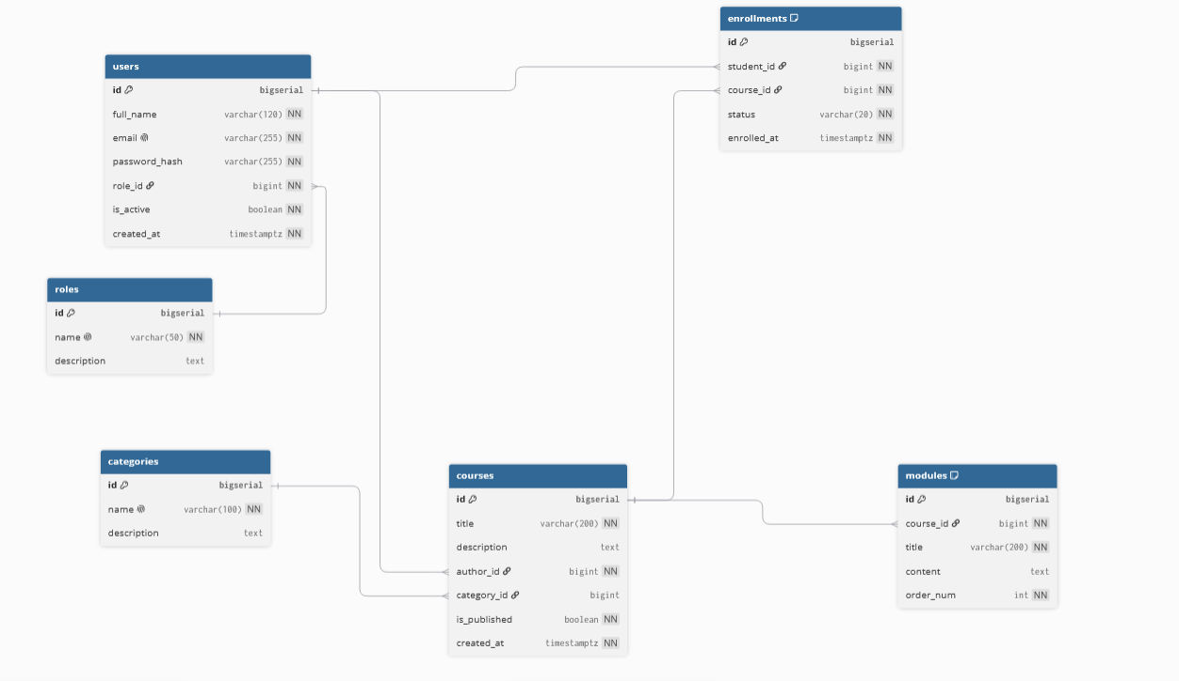
Рисунок 2 – ER-диаграмма базы данных выбранной предметной области
Физическая схема базы данных.
Физическая схема реализуется в PostgreSQL. Первичные ключи таблиц являются суррогатными и имеют тип BIGSERIAL. Связи реализуются внешними ключами с ограничениями целостности.
Таблица users
Поле | Тип | Ограничения | Описание
id | BIGSERIAL | PRIMARY KEY | Идентификатор пользователя
full_name | VARCHAR(120) | NOT NULL | Имя пользователя
email | VARCHAR(255) | NOT NULL, UNIQUE | Адрес электронной почты (логин)
password_hash | VARCHAR(255) | NOT NULL | Хеш пароля
role_id | BIGINT | NOT NULL, FK → roles(id) | Роль пользователя
is_active | BOOLEAN | NOT NULL, DEFAULT TRUE | Признак активной учётной записи
created_at | TIMESTAMPTZ | NOT NULL, DEFAULT now() | Дата регистрации

Таблица roles
Поле | Тип | Ограничения | Описание
id | BIGSERIAL | PRIMARY KEY | Идентификатор роли
name | VARCHAR(50) | NOT NULL, UNIQUE | Название роли
description | TEXT | — | Описание роли

Таблица categories
Поле | Тип | Ограничения | Описание
id | BIGSERIAL | PRIMARY KEY | Идентификатор категории
name | VARCHAR(100) | NOT NULL, UNIQUE | Название категории
description | TEXT | — | Описание категории

Таблица courses
Поле | Тип | Ограничения | Описание
id | BIGSERIAL | PRIMARY KEY | Идентификатор курса
title | VARCHAR(200) | NOT NULL | Название курса
description | TEXT | — | Описание курса
author_id | BIGINT | NOT NULL, FK → users(id) ON DELETE RESTRICT | Преподаватель — автор курса
category_id | BIGINT | FK → categories(id) ON DELETE SET NULL | Категория курса
is_published | BOOLEAN | NOT NULL, DEFAULT FALSE | Признак публикации в каталоге
created_at | TIMESTAMPTZ | NOT NULL, DEFAULT now() | Дата создания

Таблица modules
Поле | Тип | Ограничения | Описание
id | BIGSERIAL | PRIMARY KEY | Идентификатор модуля
course_id | BIGINT | NOT NULL, FK → courses(id) ON DELETE CASCADE | Курс
title | VARCHAR(200) | NOT NULL | Название модуля
content | TEXT | — | Учебное содержимое модуля
order_num | INTEGER | NOT NULL, UNIQUE (course_id, order_num) | Порядковый номер в курсе

Таблица enrollments
Поле | Тип | Ограничения | Описание
id | BIGSERIAL | PRIMARY KEY | Идентификатор записи
student_id | BIGINT | NOT NULL, FK → users(id) ON DELETE CASCADE | Студент
course_id | BIGINT | NOT NULL, FK → courses(id) ON DELETE CASCADE | Курс
status | VARCHAR(20) | NOT NULL, DEFAULT 'active' | Статус прохождения
enrolled_at | TIMESTAMPTZ | NOT NULL, DEFAULT now() | Дата записи

Дополнительное ограничение: UNIQUE (student_id, course_id) — запрет повторной записи одного студента на один курс.

Основные правила целостности и работы с данными
- users.email, roles.name и categories.name являются уникальными;
- пара (student_id, course_id) в enrollments не допускает повторной записи студента на один курс;
- пара (course_id, order_num) в modules обеспечивает уникальный порядок модулей внутри курса;
- роль пользователя определяется внешним ключом users.role_id на таблицу roles, что позволяет добавлять новые роли без изменения схемы; для статуса записи используется ограничение CHECK на допустимые значения;
- внешний ключ курса на автора использует ON DELETE RESTRICT, что предотвращает удаление преподавателя при наличии созданных им курсов;
- для модулей и записей на курсы используется ON DELETE CASCADE;
- предусмотрены индексы по полям частых выборок: users(role_id), courses(category_id), courses(author_id), enrollments(student_id), enrollments(course_id), modules(course_id);
- пароли хранятся только в виде хешей, без сохранения исходных значений.

